附件：
2022年上海老字号拟认定名录（第二批）
序号 | 品牌 | 申报企业
1 | 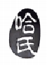 | 上海哈尔滨食品厂有限公司
2 | 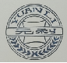 | 上海元利食品厂
3 | 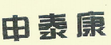 | 上海市泰康食品有限公司泰康分公司
4 | 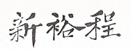 | 上海程裕新茶号有限公司
5 |  | 上海金城皇实业集团有限公司
6 |  | 上海工艺美术品服务部有限公司
7 |  | 上海烟草集团黄浦烟草糖酒有限公司长春食品商店
8 | 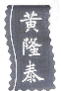 | 上海浙江茶叶有限公司
9 |  | 上海长江企业发展合作公司
10 | 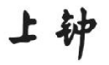 | 上海钟表商店
11 | 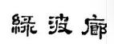 | 上海豫园旅游商城（集团）股份有限公司绿波廊酒楼
12 | 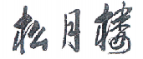 | 上海春风松月楼
13 | 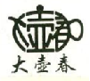 | 上海大壶春生煎发展有限公司
14 | 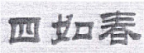 | 上海新亚富丽华餐饮股份有限公司春园点心店
15 | 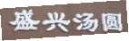 | 上海新亚富丽华餐饮股份有限公司盛兴点心店
16 |  | 上海新亚富丽华餐饮股份有限公司砂锅饭店
17 |  | 上海汪怡记茶叶公司
18 | 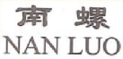 | 上海南市螺丝有限公司
19 | 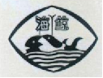 | 上海人民包装有限公司
20 | 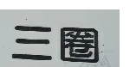 | 上海刃具厂有限公司
21 | 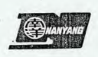 | 上海南洋电缆有限公司
22 | 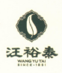 | 上海茶叶有限公司
23 | 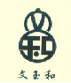 | 上海郁金香酿造有限公司
24 | 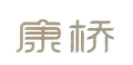 | 上海康桥中药饮片有限公司
25 |  | 上海新场文化发展有限公司
26 | 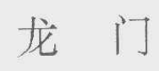 | 上海水产集团有限公司
27 | 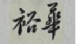 | 上海裕华日用品有限公司
28 | 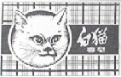 | 上海裕华日用品有限公司
29 | 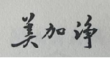 | 上海裕华日用品有限公司
30 | 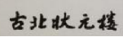 | 上海古北状元楼大酒店有限公司
31 |  | 上海三五石英时钟精品有限公司
32 |  | 上海八仙食品有限公司
33 |  | 上海老盛昌餐饮管理有限公司
34 | 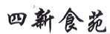 | 上海四新食苑有限公司
35 | 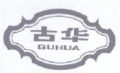 | 上海德华国药制品有限公司
36 | 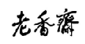 | 上海澳莉嘉食品有限公司
37 |  | 上海皮鞋厂

